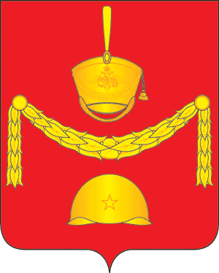
СОВЕТ ДЕПУТАТОВ
ПОСЕЛЕНИЯ РОГОВСКОЕ В ГОРОДЕ МОСКВЕ
РЕШЕНИЕ

13 апреля 2023 года № 54/2

О внесении изменений и дополнений в Устав поселения Роговское

В целях приведения Устава поселения Роговское в соответствие с Законом города Москвы от 6 ноября 2002 года № 56 «Об организации местного самоуправления в городе Москве»,

Совет депутатов поселения Роговское решил:

1. Внести в Устав поселения Роговское следующие изменения и дополнения:
1. в статье 3 пункта 2:
1.1. в подпункте 4 слова «осуществление муниципального контроля за сохранностью автомобильных дорог местного значения поселения,» исключить;
1.2. в пункте 22 после слов "межмуниципального значения)" дополнить словами "и элементам планировочной структуры", дополнить словами "в соответствии с Законом города Москвы "О наименовании территориальных единиц, улиц, элементов планировочной структуры и станций метрополитена города Москвы"";
1.3. в подпункте 24 слова «земельного контроля за использованием земель» заменить словами «муниципального земельного контроля в отношении земельных участков»;
1.4. в подпункте 27 слова «использования и охраны» заменить словами «охраны и использования»;
2. в подпункте 2 пункта 2 статьи 6:
после слов "межмуниципального значения)" дополнить словами «и элементам планировочной структуры", дополнить словами "в соответствии с Законом города Москвы "О наименовании территориальных единиц, улиц, элементов планировочной структуры и станций метрополитена города Москвы"";
3. в статье 15:
3.1. в пункте 10 слова «осуществление муниципального контроля за сохранностью автомобильных дорог местного значения поселения,» исключить;
3.2. в пункте 35 слова «земельного контроля за использованием земель» заменить словами «муниципального земельного контроля в отношении земельных участков»;
3.3. в пункте 38 слова «использования и охраны» заменить словами «охраны и использования».
2. Направить настоящее решение на государственную регистрацию в Главное управление Министерства юстиции Российской Федерации по Москве в сроки и порядке, установленные Федеральным законом от 21 июля 2005 года № 97-ФЗ «О государственной регистрации уставов муниципальных образований».
3. Опубликовать настоящее решение после государственной регистрации в бюллетене «Московский муниципальный вестник» и на портале Министерства юстиции Российской Федерации «Нормативные правовые акты в Российской Федерации» в информационно-телекоммуникационной сети «Интернет».
4. Настоящее решение вступает в силу после его официального опубликования.
5. Контроль за выполнением настоящего решения возложить на главу
поселения Роговское Вдовину О.А.

Глава поселения Роговское О.А. Вдовина

